COPIA DE RESPALDO

1: iniciamos sesión en nuestra cuenta de GitHub para realizar nuestra copia de respaldo

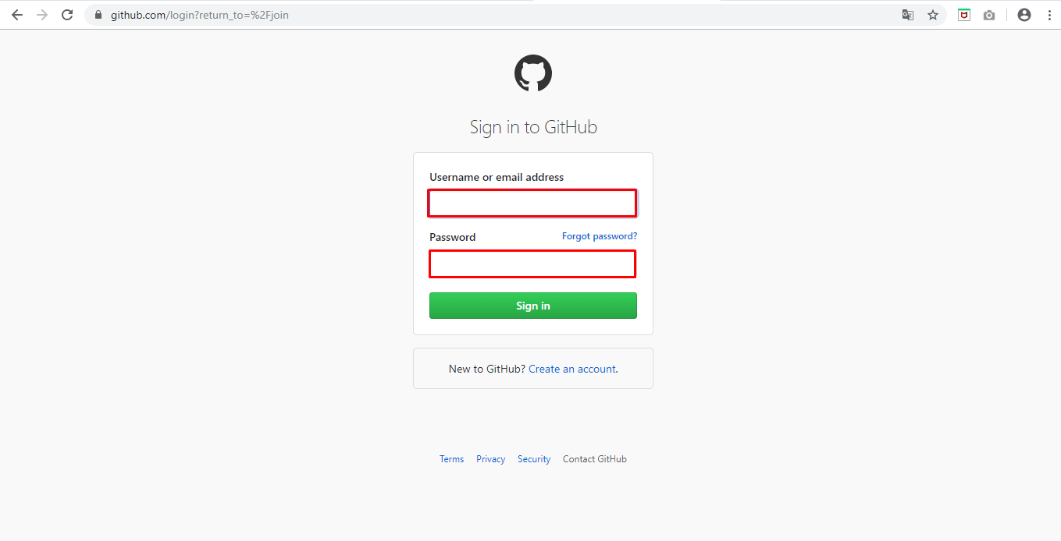

2. Al ingresar hacemos clic en el repositorio de nuestro proyecto que en este caso sería FIT GYM SISTEM

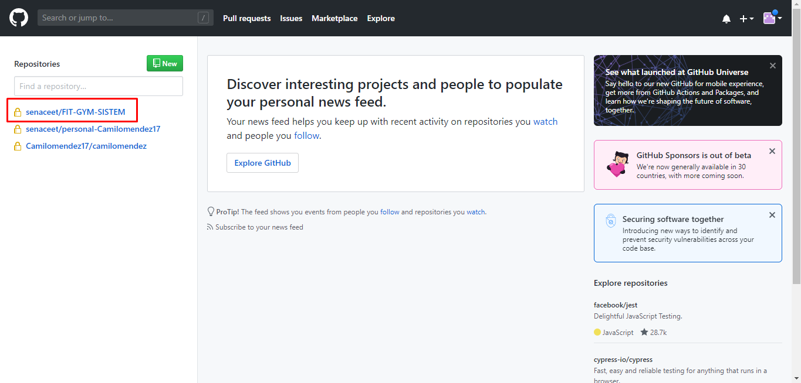

3. Después le damos clic en el icono de “clone or dowloand”

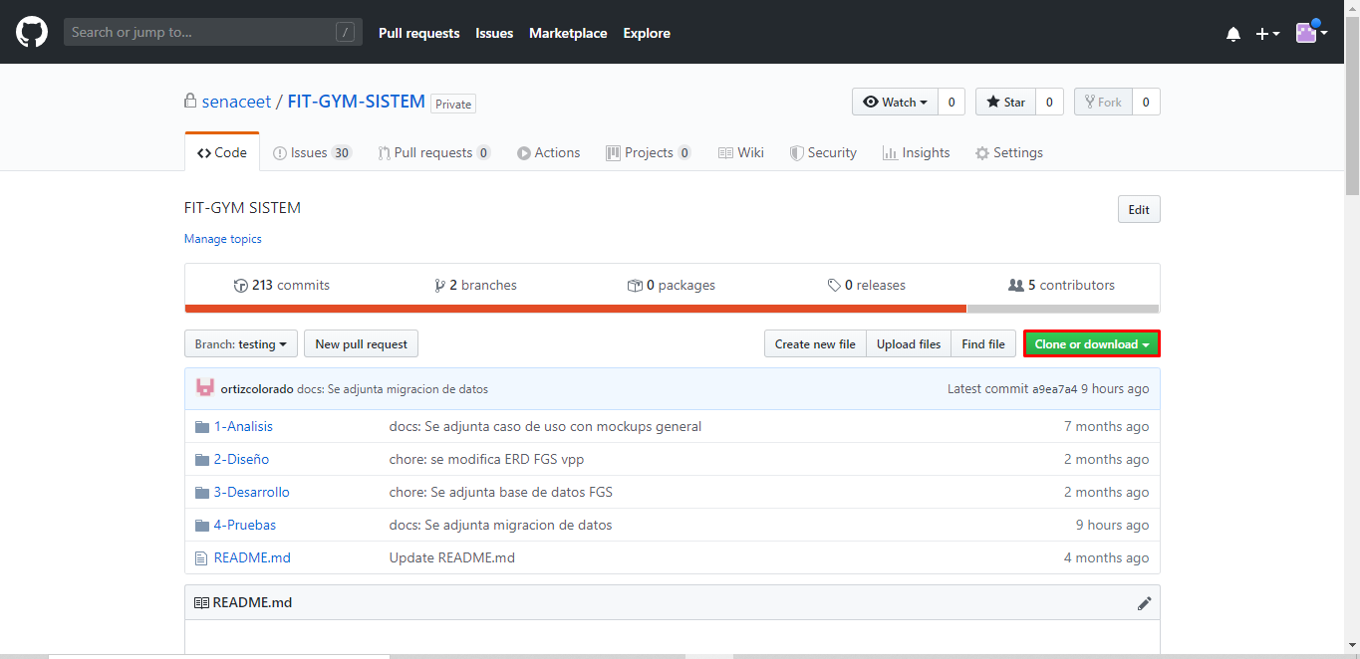

4. Despues de dar clic en “clone or dowloand” le damos clic en el recuadro rojo para copiar el link del repositorio

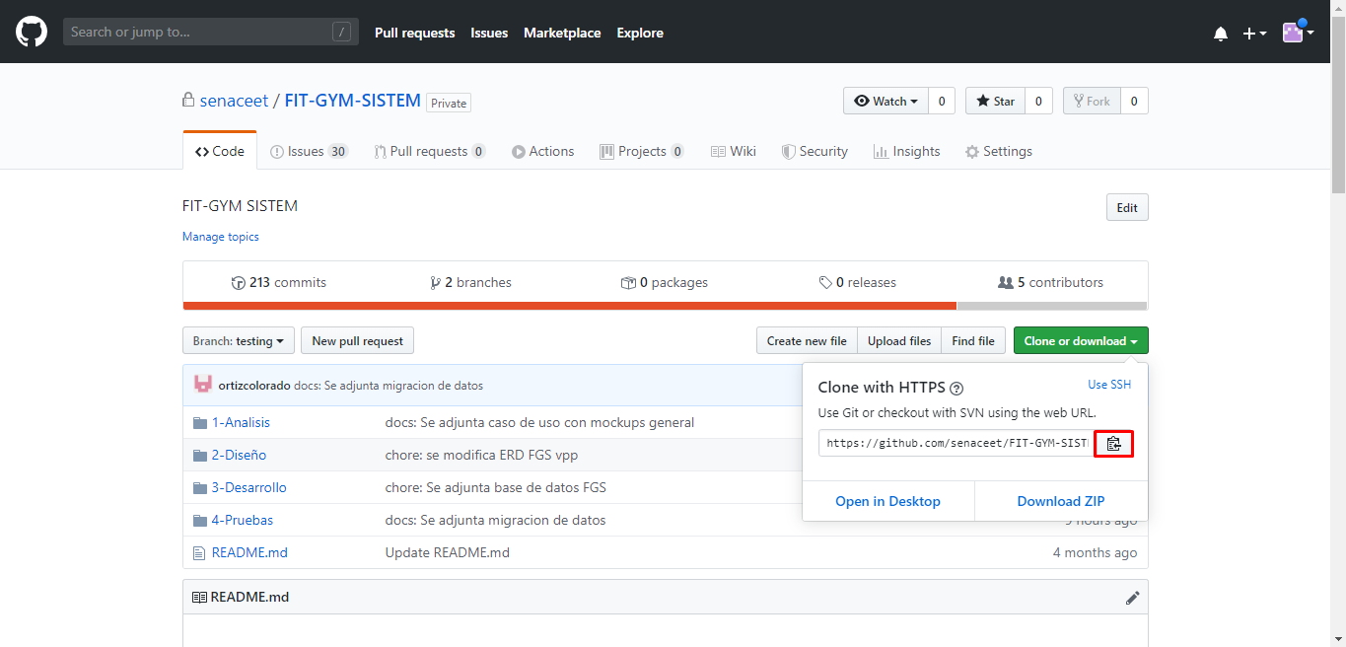

5. Despues ingresamos a nuestra aplicación de Github y le damos clic en el recuadro rojo para clonar nuestro repositorio del proyecto

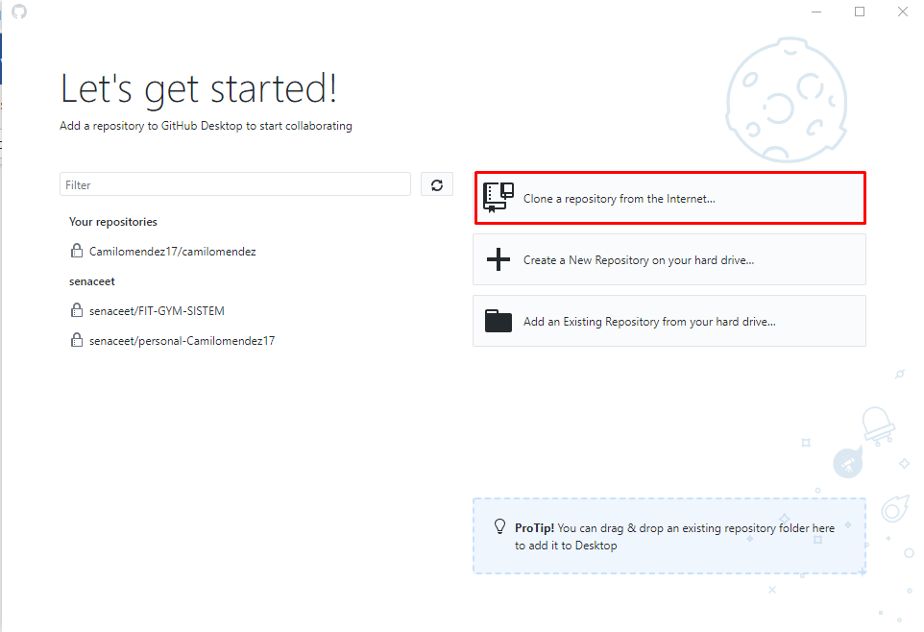

6- Despues ingresamos en el recuadro rojo llamado URL para copiar el link que copiamos en el paso 4

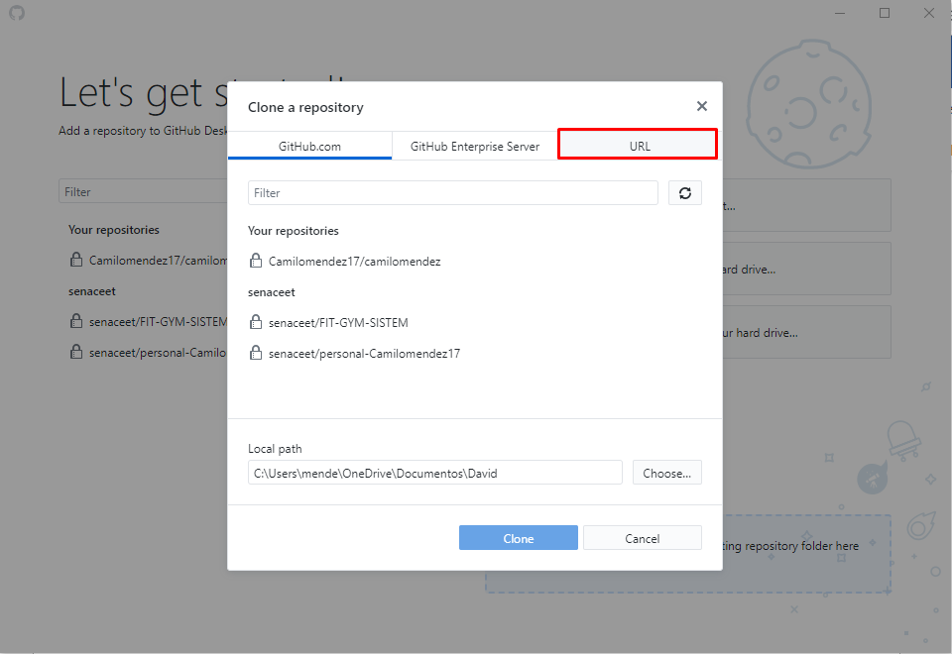

7. En el siguiente paso pegamos el link del paso 4 y al pegar el link de damos clic en clonar

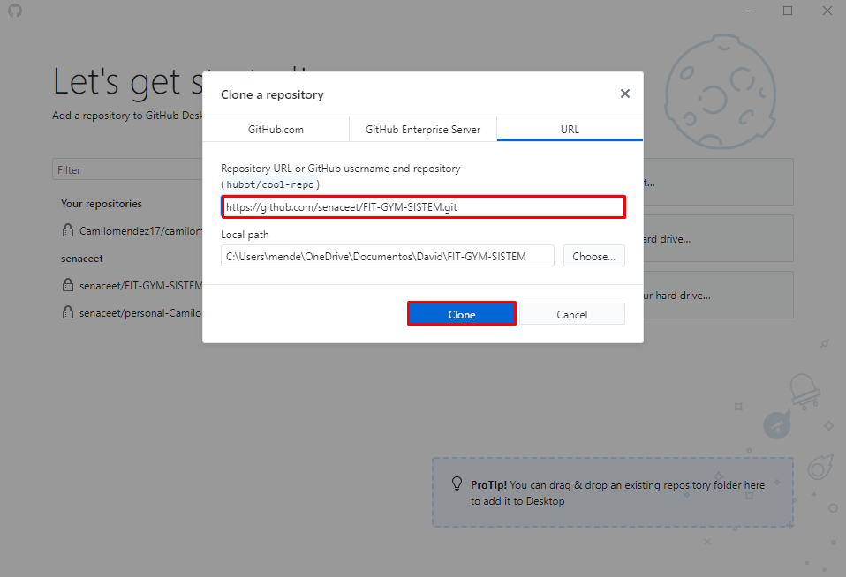

8. Después de haber clonado el repositorio ingresamos a documentos y hay veremos la carpeta del repositorio clonado de nuestro proyecto

